开题报告

一、选题背景与研究意义

1.1选题背景
焊接是制造业中应用最为广泛的基础连接工艺之一，广泛服务于钢结构、船舶、轨道交通、重型机械与汽车制造等领域，其质量与效率直接影响产品的安全性与生产成本。然而，焊接行业正面临日益严峻的人才短缺问题：根据人力资源和社会保障部发布的"全国招聘求职 100 个短缺职业排行"，焊工长期位列前十（2020 年第二季度位列第 8 名，2022 年第三季度仍居前十）。工业和信息化部《制造业人才发展规划指南》亦指出，到 2025 年我国制造业十大重点领域人才缺口将接近 3000 万，其中焊接等基础制造岗位的技能人才尤为紧缺。从行业结构看，据中国钢结构协会统计，我国焊工群体中 60 后、70 后合计占比达 61%，而 90 后仅占 13%，技能断层现象十分突出。与此同时，焊接作业普遍伴随高温、烟尘、弧光辐射等恶劣环境，进一步降低了年轻人的从业意愿，加剧了"招工难、用工贵"的矛盾。在此背景下，以工业机器人替代人工焊接、实现焊接过程的自动化与智能化，已成为制造业转型升级的迫切需求。
国际机器人联合会（IFR）发布的《世界机器人报告 2025》显示，2024 年全球工业机器人销量达 54.2 万台，其中中国安装 29.5 万台、占全球总量的 54%，连续多年位居全球最大市场，本土厂商国内市场份额亦首次超过外资品牌、升至 57%。聚焦焊接领域，据高工机器人产业研究所（GGII）统计，2025 年中国焊接机器人销量达 5.95 万台、同比增长 13.33%，其中弧焊机器人销量 4.16 万台、同比增长 18.52%。这表明焊接机器人在执行端的"机器换人"正在快速推进。
然而，目前工业现场大规模使用的焊接机器人仍以"示教再现"与"离线编程"两类为主，其作业高度依赖预先示教的轨迹或离线生成的程序，存在三方面固有局限：（1）换型成本高——每更换一种工件都需工程师重新示教、编程与调试，难以适应多品种、小批量的柔性生产；（2）对来料一致性要求苛刻——当工件存在装配误差、热变形或组对偏差时，预设轨迹与实际焊缝位置发生偏移，极易导致焊偏、撞枪等缺陷；（3）感知能力弱——缺乏对工件整体位姿的自主获取能力，难以在复杂工况下实现自主定位。据 GGII 统计，2025 年全球智能焊接机器人销量仅 0.92 万台，其中中国 0.69 万台，智能焊接机器人在焊接机器人市场中的渗透率仅为 8.2%。这一数据表明：焊接机器人的智能化水平仍明显滞后于其规模扩张，感知与决策环节正是制约其进一步普及的瓶颈所在。
为突破上述局限，近年来工业界开始引入视觉传感实现"免示教"焊接。以国内柏楚电子的 CypWeld 免示教焊接系统为代表，其通过 CAD 图纸语义解析、线激光局部扫描与焊接工艺库相结合，实现了焊缝的自动生成与路径规划，已在钢结构领域初步商用。然而，这类系统仍以 CAD 图纸与焊缝局部轮廓为主要依据，在"无图纸、工件强变形、单次扫描仅能获取不完整点云"的场景下，全局定位能力不足，焊缝提取的鲁棒性受限。因此，如何在不依赖图纸、且仅能获取工件不完整三维点云的前提下，实现工件位姿的全局精确估计与焊缝的自动提取，仍是制约免示教焊接真正走向通用化的关键技术瓶颈。
三维点云配准技术为解决上述问题提供了可行途径：通过将工件的 CAD 数字模型与实际扫描得到的点云进行全局刚体对齐，可以在不依赖图纸与人工示教的条件下恢复工件的真实空间位姿，进而为焊缝提取与焊接轨迹规划提供基准。然而，工业现场的点云往往存在不完整（局部遮挡、单视角）、高反光导致的数据缺失与噪声等问题，使得面向不完整点云的鲁棒配准及其质量自动判定成为一个亟待解决的难题。本课题正是在这一背景下，围绕"CAD 模型—扫描点云鲁棒配准 + 焊缝自动提取 + 焊接动作执行"展开研究。

1.2 研究意义
（1）理论意义
本课题针对工业现场不完整点云与高反光噪声下的全局配准难题，研究粗配准与精配准相结合的鲁棒配准方法，并引入配准质量的多维自动判定机制。其成果有助于丰富面向工程应用的点云配准理论与方法，特别是为无人工真值条件下的配准质量评估提供新的思路，具有一定的理论价值。
（2）工程应用意义
本课题旨在构建一套免示教的智能焊接系统原型，使焊接机器人能够在无图纸、工件存在变形与组对偏差的条件下，自主完成工件定位、焊缝提取与焊接路径生成，从而降低对熟练焊工的依赖，提升多品种、小批量场景下的焊接自动化水平。以钢结构行业为例，中国钢结构协会数据显示 2024 年我国钢结构加工量达 1.09 亿吨、连续三年突破亿吨，其庞大的焊接需求为本课题成果提供了明确的应用场景；相关技术路线亦可推广至船舶分段、轨道交通装备等领域的机器人焊接，具有明确的工程应用前景。

二、国内外研究现状

2.1 焊接机器人视觉引导系统研究现状
焊接机器人经历了从示教再现到离线编程再到智能焊接的三代技术演进。第一代示教再现机器人通过人工牵引机械臂逐点记录焊接轨迹，对工件一致性与装夹定位精度要求极高，示教周期长、柔性差，难以适应多品种、小批量的生产需求；第二代离线编程机器人借助 CAD 模型在仿真环境中规划轨迹，但仍依赖工件精确装夹与现场标定，一旦工件存在制造误差或定位偏差，预设轨迹便与实际焊缝产生偏移。第三代智能焊接机器人的核心特征是引入视觉传感对工件进行在线感知，实现"免示教"的自主焊接。
在视觉引导的传感方案上，主流技术路线可分为二维视觉与三维视觉两类。二维视觉（如线激光结构光、被动双目）成本较低、技术成熟，但仅能获取焊缝局部轮廓信息，面对空间曲线焊缝、深坡口、强弧光干扰等场景时鲁棒性不足；三维视觉通过结构光或工业相机获取工件的三维点云，能够完整描述工件形貌与空间焊缝位姿，是当前免示教焊接的研究热点。
从工业产品看，国外厂商起步较早、体系较为成熟。KUKA 的 ArcTech 与 SeamTech 系列集成了电弧跟踪与激光焊缝跟踪功能，可实现焊缝起始点查找、坡口识别与多层多道焊轨迹修正，但其感知仍停留在"焊缝级"，对工件全局位姿的获取依赖外部标定；加拿大 Servo-Robot 的 i-CUBE 系列激光视觉传感器在造船、压力容器等重工领域应用广泛，擅长厚板坡口轮廓检测与自适应焊接，但其传感器为专用封闭硬件，成本高，面向中小件场景的灵活定制能力有限。
国内方面，随着国产焊接机器人放量与智能制造需求升级，一批企业推出了面向免示教焊接的视觉系统。智昌科技、如本科技（RVC M 系列 3D 相机）、苏州全视等公司提供三维视觉定位与焊缝识别方案，多采用"3D 相机 + 点云处理"路线，已在钢结构、汽车零部件等场景落地。其中，柏楚 CypWeld（FSCUT-Welding 3.0） 是国产免示教焊接系统中最具代表性的方案之一。其采用五层技术架构：CAD 图纸语义解析（据其公开资料，图纸要素识别准确率约 98.6%）、三维点云匹配（定位精度标称 ≤0.15 mm）、数字孪生仿真验证、蒙特卡洛树搜索路径规划，以及包含约 2.7 万组工艺参数的焊接参数库；其技术路线是"图纸驱动 + 线激光局部轮廓修正"，即先通过 CAD 图纸获取焊缝名义轨迹，再以线激光扫描的局部轮廓做偏差补偿。
上述系统存在一个共性技术路线：依赖 CAD 图纸或人工预先标定获取焊缝名义信息，视觉系统仅承担局部修正或定位功能。当待焊工件没有完整、准确的 CAD 模型，或现场扫描只能得到不完整点云（存在遮挡、反光、孔洞等）时，图纸驱动的方案便难以直接适用，这正是本课题需要解决的现实缺口。

2.2 点云配准研究现状
点云配准是三维视觉免示教焊接的关键前置环节，其目标是将现场扫描得到的工件点云与标准 CAD 模型（或基准点云）对齐，从而确定工件在机器人坐标系下的位姿，并间接获取焊缝轨迹。配准精度直接决定后续焊缝定位精度。按是否给定初始位姿，点云配准通常分为粗配准与精配准两个阶段[^1]。
（1）粗配准。粗配准用于求解两点云之间的初始刚体变换，为精配准提供良好初值。代表性方法包括：基于局部几何特征的 FPFH（快速点特征直方图）、SHOT、RoPS 等，通过提取点云局部几何描述子并做特征匹配估计变换，对初始位姿不敏感，但在点云稀疏、噪声大或特征重复的结构化工件（如平板、对称件）上易产生误对应；基于全局特征的 PPF（点对特征）及其改进算法，通过投票机制建立点对对应关系，对存在遮挡的不完整点云有一定鲁棒性，但计算量与存储开销较大；基于主成分分析（PCA）的方法利用点云分布主轴对齐，计算简单快速，但要求两点云形状大致相似，且对对称工件存在主轴方向歧义[^1]。
（2）精配准。精配准在粗配准基础上进一步优化变换以获得高精度对齐，经典方法是 Besl 与 McKay 提出的 ICP（迭代最近点） 及其大量变体：点到点 ICP、点到面 ICP、Trimmed ICP（裁剪 ICP）、Sparse ICP、GICP 等[^1]。ICP 类方法精度高、实现简单，但其收敛结果高度依赖初值，且对不完整点云中的离群点、遮挡区域敏感，直接套用易陷入局部最优。
（3）基于深度学习的方法。近年来以 PointNet、DCP、PointNetLK、RPM-Net 等为代表的深度点云配准方法兴起，通过数据驱动的方式学习鲁棒特征或对应关系，在公开数据集上表现出对噪声、遮挡的较好适应性，但此类方法依赖大规模带标注训练数据，泛化到形状多样的工业焊接工件仍存在挑战，且可解释性与实时性不如传统几何方法[^2]。
综合来看，现有配准方法在完整、干净的点云上已较为成熟，但面向工业现场采集的不完整点云（遮挡、反光、孔洞、采样不均）与大位姿差异的鲁棒全局配准，仍是尚未完全解决的问题，这也是本课题拟重点突破的方向之一。

2.3 焊缝识别与提取研究现状
焊缝识别与提取的目标是在获取工件三维信息后，自动确定焊缝的空间位置与姿态，为后续轨迹规划提供输入。现有研究大致沿三条路线展开。
（1）基于视觉图像的焊缝识别。早期研究主要基于二维图像或线激光轮廓，通过图像处理（阈值分割、边缘检测、霍夫变换）与坡口特征提取识别焊缝。这类方法在规则焊缝（直线、简单坡口）上效果良好，但对空间曲线焊缝、多层多道、强弧光与飞溅干扰等复杂场景鲁棒性有限[^5]。
（2）基于点云直接提取焊缝。随着三维传感普及，直接从点云中提取焊缝成为主流。一类方法先对点云做平面分割、边缘检测、法向突变检测，再拟合焊缝线；另一类方法借助 CAD 模型进行面求交，如利用 OpenCascade 等几何内核将相邻面片求交得到焊缝空间曲线[^4]。基于 CAD 面求交的方法能获得几何上精确的焊缝轨迹，但前提是工件 CAD 模型与现场点云已经准确配准，因此其精度受限于配准环节。
（3）基于深度学习的焊缝识别。近年研究尝试将深度学习引入焊缝识别。黄昆涛在《基于语义分割网络的点云焊缝识别研究》中，采用语义分割网络对点云进行焊缝区域分割，据其论文报道平均识别误差约 0.208 mm、识别准确率约 95.3%[^3]；张园凯等研究了面向焊接工件的焊缝提取方法[^4]；此外，BIM 与视觉融合的机器人焊接轨迹规划研究[^5] 以及 ROBIO 2025 上关于全局焊缝提取的工作[^6]，也体现了从"局部焊缝检测"向"全局工件感知 + 焊缝提取"发展的趋势。
上述研究表明，焊缝识别正从局部、单一传感器向全局、多源融合方向演进。但多数现有方法或依赖高质量 CAD 模型，或依赖标注充分的训练数据，在不完整点云 + 无精确 CAD 模型的工况下，如何稳定、精确地提取焊缝仍缺乏成熟方案。

2.4 现有研究总结与存在的不足
综合国内外研究现状，可归纳出以下几点仍待解决的问题：
（1）面向不完整点云的鲁棒全局配准不足。 现有配准方法多假设点云完整、噪声可控，而工业现场由单视角或有限视角扫描得到的是不完整点云，存在遮挡、反光、孔洞与采样不均。如何在不完整点云与大位姿差异条件下实现高精度、高鲁棒的全局刚体配准，缺乏系统方案[^1][^2]。
（2）焊缝提取高度依赖精确 CAD 模型或训练数据。 基于 CAD 面求交的方法精度高但依赖配准质量与模型完整性；基于深度学习的方法依赖标注数据且泛化受限[^3][^4][^5]。在"现场扫描点云 + 不完整 CAD 信息"的典型免示教工况下，两条路线的适用性均受限。
（3）配准质量缺乏自动、多维的判定手段。 现有系统大多依赖人工目视或单一误差指标（如均方根误差）评估配准结果，无法自动、定量地从多个维度（如重叠区域误差、特征一致性、稳定性等）判定配准是否可靠，难以为后续焊接决策提供置信度。
（4）"感知—规划—执行"一体化的免示教框架尚不完整。 市面系统（如柏楚 CypWeld）多采用"图纸驱动 + 局部修正"路线，对无图纸或图纸不完整的场景支撑不足；学术研究则多聚焦单一环节（配准或识别），缺乏贯通"点云配准 → 焊缝提取 → 轨迹规划 → 焊接执行"的完整免示教闭环[^5][^6]。
上述不足正是本课题的切入点：拟围绕面向不完整点云的高精度、高鲁棒点云配准（粗配准 + 多级裁剪 ICP 精配准）与多维配准质量自动判定，构建 CAD 模型与现场点云的可靠对齐，进而通过 CAD 面求交实现焊缝提取，并逐步向焊接动作执行延伸，形成一套完整的免示教焊接方案。

三、研究目标与主要研究内容

3.1 研究目标
本课题的总体目标是：面向"多品种、小批量"场景下的免示教焊接需求，构建一套基于三维点云配准的智能焊接系统原型，使焊接机器人能够在不依赖 CAD 图纸与人工示教、且仅能获取工件不完整三维点云的条件下，自主完成工件位姿的全局精确估计、焊缝的自动提取与焊接轨迹的生成，最终形成贯通"点云配准 → 焊缝提取 → 焊接动作执行"的免示教闭环。
围绕上述总体目标，本课题设定以下三个具体目标：
（1）实现面向不完整点云的高精度、高鲁棒全局配准。 针对海康工业相机单视角/有限视角扫描得到的不完整、含噪声点云，研究"粗配准 + 精配准"相结合的刚体配准方法，使 CAD STEP 模型与现场扫描点云在较大初始位姿差异下仍能可靠对齐，配准精度满足后续焊缝提取与焊接的工程要求。
（2）建立配准质量的多维自动判定机制。 在无人工真值的前提下，从重叠区域误差、特征一致性、配准稳定性等多个维度对配准结果进行自动定量评价，为"配准是否可靠、能否进入焊接环节"提供可解释的置信度判据，避免因配准失败导致的焊偏、撞枪。
（3）实现焊缝的自动提取与焊接动作执行。 在可靠配准的基础上，通过 CAD 面求交自动生成焊缝空间轨迹，并逐步延伸到焊接轨迹规划与机器人焊接动作执行，形成一套完整的免示教焊接方案。

3.2 主要研究内容
围绕上述目标，本课题将研究内容分解为以下四项，前三项为本课题的核心工作，第四项为延伸与验证。
（1）面向不完整点云的全局刚体配准方法研究。 这是本课题的基础与核心。研究内容包括：针对 CAD STEP 模型离散化得到的模型点云与现场扫描点云，设计粗配准环节（对比并改进 FPFH、PPF、PCA 等方法的适用性，重点解决不完整点云与对称/类对称工件下的误对应问题）；设计精配准环节（在经典 ICP 基础上引入多级裁剪策略，逐级剔除离群点、遮挡区域与误对应点对，提升收敛精度与鲁棒性）；研究粗精配准的衔接与初值传递策略，最终输出 CAD 模型与工件点云之间的全局刚体变换。
（2）配准质量的多维自动判定方法研究。 针对无人工真值条件下配准结果难以评估的问题，研究配准质量的多维自动判定方法。拟从配准后两点云的重叠区域拟合误差、局部特征一致性、多次配准结果的稳定性以及收敛残差等维度构建定量指标，并研究多指标的融合与阈值设定策略，形成对配准结果"可靠/存疑/失败"的分级判定，为后续焊接决策提供依据。
（3）基于 CAD 面求交的焊缝提取方法研究。 在配准确定的工件位姿基础上，研究焊缝的自动提取。利用 OpenCascade 几何内核对 CAD 模型中的相邻面片进行面求交，生成焊缝空间曲线；结合工件类型与焊接工艺需求，研究焊缝线的离散化、焊接顺序规划以及焊缝位姿（方向、倾角）的求解，输出可供机器人执行的焊缝轨迹点序列。
（4）焊接动作执行与系统集成验证。 将配准、判定与焊缝提取三个环节集成为一套软件原型，并与焊接机器人/机械臂联调。研究内容包括：焊缝轨迹向机器人坐标系的坐标变换与标定、焊接轨迹规划、以及典型焊接工件上的实验验证——通过对标准试件与多种典型工件的配准精度、焊缝提取精度和焊接质量进行测试，验证本课题方法的有效性与通用性。

四、拟解决的关键问题与创新点

4.1 拟解决的关键问题
（1）不完整点云与大位姿差异下的鲁棒全局配准问题。 工业现场由单视角或有限视角扫描得到的点云通常是不完整的，存在遮挡、高反光导致的孔洞与噪声、以及采样不均等问题；同时，工件在扫描坐标系下的初始位姿与 CAD 模型可能相差较大。如何在信息缺失与大初始位姿差异并存的条件下，避免粗配准的误对应与精配准的局部最优，实现高精度、高鲁棒的全局刚体配准，是本课题要解决的首要问题。
（2）无人工真值条件下的配准质量自动判定问题。 现有配准系统多依赖人工目视或单一误差指标评估结果，无法自动、定量地判断"配准是否可靠"。在免示教焊接中，配准失败会直接导致焊偏、撞枪等严重事故。如何在缺乏人工真值的条件下，构建多维、可解释的配准质量判定指标，并给出可靠的置信度分级，是本课题要解决的关键问题之一。
（3）配准误差向焊缝提取精度的传递与抑制问题。 基于 CAD 面求交的焊缝提取方法精度高，但高度依赖配准结果。配准中的微小误差会沿"位姿估计 → 焊缝轨迹 → 焊接执行"链路传播并放大。如何保证配准精度满足焊缝提取与焊接的工程要求，并在焊缝提取环节对残余误差进行补偿或校验，是贯通整个技术路线的关键。
（4）"感知—规划—执行"一体化免示教框架的集成问题。 市面系统多采用"图纸驱动 + 局部修正"路线，学术研究多聚焦单一环节。如何将点云配准、质量判定、焊缝提取与焊接执行集成为一个协同工作的闭环，并解决各环节间的数据流、坐标变换标定与实时性等问题，是本课题工程落地层面的关键问题。

4.2 创新点
（1）在经典 ICP 精配准基础上引入"多级裁剪"策略，解决其对不完整点云与初值敏感的问题。 经典 ICP 及其变体（Besl & McKay, 1992）在完整、干净点云上精度高，但要求较好的初始位姿，且对离群点、遮挡区域敏感，直接用于现场不完整点云易陷入局部最优。本课题在经典 ICP 框架上逐级裁剪离群点、遮挡区与误对应点对，配合改进的粗配准（FPFH/PPF/PCA 的适用性对比与选择）提供初值，使配准方法在大位姿差异 + 不完整点云下仍能稳定收敛——这是对经典配准方法面向工业场景的针对性改进。
（2）针对配准质量评估"依赖人工目视或单一误差指标"的不足，提出无真值条件下的多维自动判定方法。 现有配准结果的评价普遍以人工目视或单一指标（如 RMSE）为主，无法自动、定量地回答"配准是否可靠"。本课题在传统单指标评价基础上，引入重叠区域拟合误差、局部特征一致性、多次配准稳定性等多维指标并做融合与分级，将"配准质量评估"从单指标/人工判断改进为自动、可解释的分级判定，为焊接决策提供置信度。
（3）针对"图纸驱动 + 线激光局部修正"路线的依赖缺陷，提出不依赖图纸的全局点云配准 + CAD 面求交焊缝提取方法。以柏楚 CypWeld 为代表的免示教系统依赖 CAD 图纸获取焊缝名义轨迹，再用线激光局部轮廓做偏差补偿，在无图纸或工件强变形时全局定位能力不足。本课题在"CAD 面求交提取焊缝"这一已有思路的基础上，用全局三维点云配准取代"图纸 + 局部轮廓"的定位方式，先从不完整扫描点云中恢复工件整体位姿，再基于该位姿做面求交，从而在不依赖图纸的条件下获得高精度焊缝轨迹——这是对免示教焊接定位与提取技术路线的改进。

五、研究方法、技术路线与实验方案

5.1 整体方案设计
本课题面向多品种、小批量焊接工件的免示教需求，设计基于三维点云配准的智能焊接系统。系统以工件 CAD 三维模型作为数字基准，以工业相机扫描得到的现场点云作为实际感知数据，通过点云配准恢复工件在机器人工作空间内的真实位姿；随后利用 CAD 模型的拓扑与几何信息提取焊缝，并将焊缝轨迹转换至机器人坐标系，最终实现焊接路径规划与动作执行。
需要说明的是，本课题所称的“免示教”是指不依赖人工逐点示教以及工件精确装夹定位，并非不使用 CAD 三维模型。CAD 模型承担工件结构描述、焊缝面求交与轨迹生成的数字基准作用；现场点云承担工件实际位姿感知与装配偏差补偿作用。
系统总体流程如下：
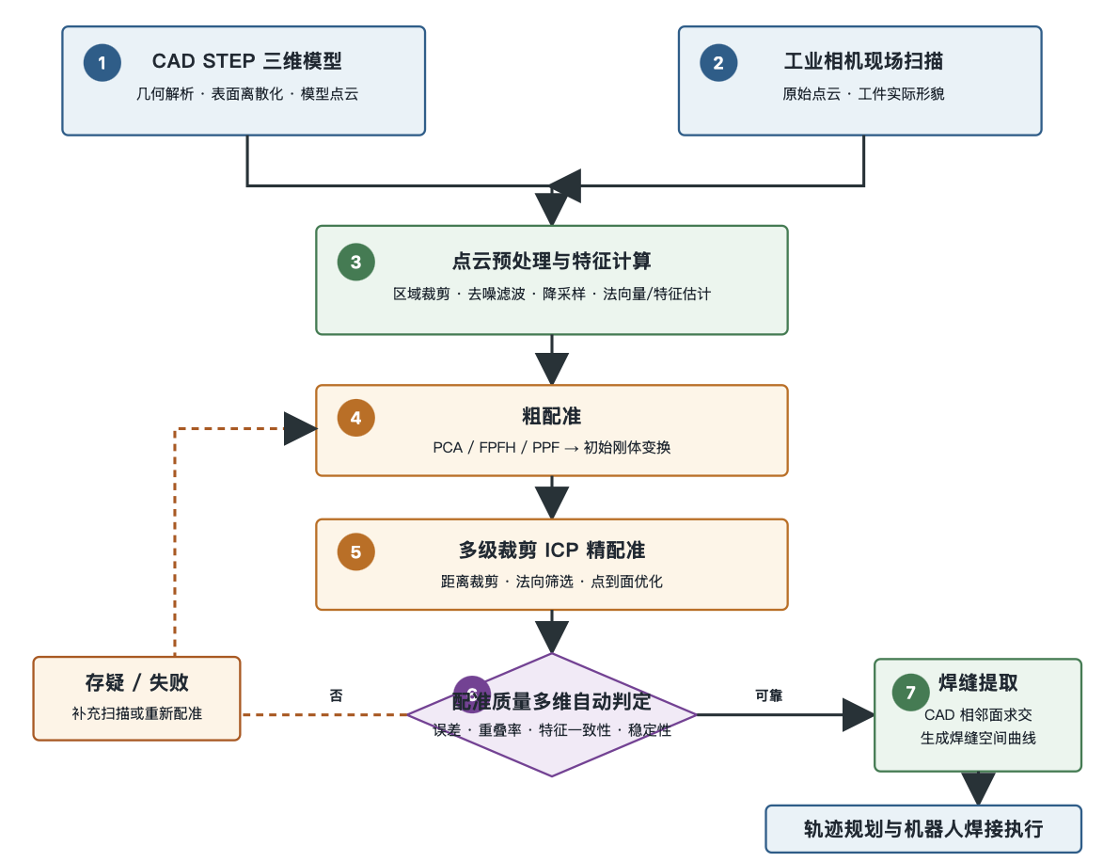
系统主要由点云采集与预处理模块、粗配准模块、多级裁剪 ICP 精配准模块、配准质量判定模块、CAD 焊缝提取模块和机器人轨迹执行模块组成。软件层面采用 C++ 作为核心开发语言，基于 Qt 6 构建交互界面，利用 PCL 实现点云处理与配准，利用 OpenCascade 实现 STEP 模型解析及几何面求交，结合 Eigen 完成矩阵运算，并通过 VTK 实现点云与模型的可视化。

5.2 点云采集与预处理方法
工业现场采集的原始点云通常包含背景点、离群点、随机噪声和由于遮挡或高反光造成的局部缺失。若直接进行配准，将降低特征匹配可靠性并增加 ICP 的局部最优风险。因此，本课题首先对扫描点云进行预处理，主要包括以下步骤：
（1）感兴趣区域裁剪。 根据相机与工件的相对安装位置，采用直通滤波或包围盒裁剪方法剔除工作台、夹具及周围环境点云，保留目标工件区域。
（2）离群点滤除。 使用统计离群点滤波和半径离群点滤波剔除孤立噪声点。其中，统计滤波通过分析每个点到其邻域点的平均距离识别异常点；半径滤波则依据给定邻域半径内的点数判断该点是否保留。
（3）降采样与法向量估计。 使用体素栅格滤波对点云进行均匀降采样，在减少计算量的同时尽量保留工件边缘与曲面特征；随后估计点云法向量，为 FPFH 特征计算、点到面 ICP 以及法向一致性判定提供基础。
（4）CAD 模型点云化。 对 STEP 格式的 CAD 三维模型进行拓扑解析和表面离散化，得到模型点云；通过调整采样密度，使其点间距与扫描点云基本一致，避免因点云分辨率差异过大影响配准结果。
经预处理后，得到具有相近尺度、统一坐标表达和可计算局部几何特征的模型点云与场景点云，为后续粗配准和精配准提供输入。

5.3 粗配准方法
粗配准的目标是在 CAD 模型点云与现场扫描点云之间存在较大初始平移和旋转差异时，估计一个可供精配准使用的初始位姿。设模型点云为 Pm，现场扫描点云为 Ps，待求解的刚体变换可表示为：
$$Ps=RPm+t$$
其中，R 为 3×3 旋转矩阵，t 为三维平移向量。
本课题拟对 PCA、FPFH 和 PPF 三类粗配准方法进行对比，并根据工件的几何特征选择适用方法。
（1）PCA 主轴对齐。 利用点云协方差矩阵的特征向量获取点云主轴方向，并通过主轴对齐得到初始变换。该方法计算速度快，适合轮廓差异明显、整体形状不具有强对称性的工件；但对于平板类、圆柱类或类对称工件，可能产生主轴翻转和方向歧义，因此需结合候选姿态验证进行筛选。
（2）基于 FPFH 特征的匹配。 FPFH 通过描述点云局部邻域内的法向关系构建局部几何特征，可用于建立模型点云与扫描点云间的候选对应关系。课题拟采用 RANSAC 采样一致性方法剔除错误对应点，并计算初始刚体变换。该方法对初始位姿依赖较小，但对点云缺失、重复结构和法向估计质量较敏感[^1]。
（3）基于 PPF 特征的匹配。 PPF 利用点对之间的距离及法向夹角构造描述子，再通过投票机制搜索模型与场景的相对位姿。该方法对局部遮挡具有一定适应能力，适用于具有明显几何结构的工件；但模型点云规模较大时计算和存储开销较高[^2]。
粗配准阶段不以获得最终高精度结果为目标，而是以获得可靠初值、扩大精配准收敛范围为目标。后续将通过不同遮挡率、噪声水平和初始位姿偏差条件下的实验，对三种方法的成功率、耗时与位姿误差进行比较。

5.4 多级裁剪 ICP 精配准方法
经典 ICP 方法通过迭代搜索最近点对应关系并最小化对应点距离实现精配准，其基本目标函数可表示为：
$$E(R,t)=i=1∑N∥Rpi+t−qi∥2$$
其中，$$pi$$与 $$qi$$分别为模型点云和扫描点云中的对应点。经典 ICP 在初值较好、点云完整时具有较高精度，但对错误对应、局部遮挡和离群点较敏感，容易陷入局部最优[^3]。
针对工业现场点云不完整、存在遮挡与噪声的问题，本课题拟在 ICP 框架基础上设计多级裁剪精配准方法。其基本思想是在不同迭代阶段设置不同的对应点筛选规则，从宽松匹配逐步过渡到高可信度局部匹配，降低不重叠区域和误对应点对结果的影响。
具体步骤如下：
（1）初始匹配阶段。 以粗配准结果作为初始变换，采用较宽的欧氏距离阈值建立初始对应点集，保留较大的重叠候选区域，避免因初值残差过大而过早丢失正确对应关系。
（2）距离裁剪阶段。 根据对应点距离的统计分布，剔除距离较大的部分点对。与固定比例裁剪不同，本课题拟结合当前迭代残差和点云重叠程度自适应调整保留比例，使裁剪阈值随配准过程逐步收紧。
（3）法向一致性筛选阶段。 对于保留下来的点对，进一步计算两点法向量夹角；当夹角超过预设阈值时，将其视为几何结构不一致的误对应并剔除。该步骤有助于抑制平面边缘、遮挡边界及局部重复结构带来的错误匹配。
（4）高置信度精细优化阶段。 在高重叠、高一致性的对应点集上，采用点到面距离度量进行最终优化。相较于单纯点到点距离，点到面距离可更充分利用曲面法向信息，提高曲面区域的收敛速度与精度。
（5）收敛判定。 当相邻两次迭代的变换增量、残差变化量或目标函数下降幅度低于设定阈值时，认为算法收敛；若迭代次数达到上限但残差仍较大，则将结果标记为待质量判定的低可信结果。
本方法与传统 Trimmed ICP 的区别在于：并非仅以固定比例删除距离最大的对应点，而是结合距离统计、法向一致性和迭代阶段进行分级筛选，并根据当前匹配状态逐步调整裁剪范围，以提高面对不完整点云时的鲁棒性。

5.5 配准质量多维自动判定方法
配准完成后，仅以 RMSE 评价结果存在局限：在点云局部区域错误贴合时，局部 RMSE 可能较小，但全局位姿仍不正确。为避免错误配准结果直接进入焊缝提取与机器人执行环节，本课题拟构建配准质量的多维自动判定方法。
拟采用的评价指标包括：
（1）重叠区域拟合误差。 计算最终对应点对的点到点或点到面距离均方根误差，用于评价重叠区域的几何贴合程度。
（2）有效重叠比例。 统计满足距离阈值和法向一致性阈值的有效对应点数量占总点数的比例。若有效重叠比例过低，即使局部误差较小，也不能认为配准可靠。
（3）局部特征一致性。 比较配准后对应点的 FPFH 等局部特征相似度，评价局部几何结构是否真实一致，避免结构重复区域导致的错误贴合。
（4）重复配准稳定性。 对同一组点云施加小范围初始扰动并重复执行配准，统计最终旋转矩阵和平移向量的方差。若不同初值下结果差异较大，说明该配准结果不稳定。
（5）迭代收敛特征。 记录迭代次数、残差下降速率及最终残差。当算法长时间震荡、迭代次数异常或残差无法稳定下降时，判定结果可信度降低。
在指标融合方面，拟对各指标进行归一化处理，并结合实验数据确定权重或阈值，将结果划分为“可靠”“存疑”和“失败”三级。可靠结果进入焊缝提取环节；存疑结果触发重新配准或补充扫描；失败结果终止后续机器人动作并提示人工检查。该机制能够将传统配准算法的“输出一个变换矩阵”扩展为“输出变换矩阵及其可信度等级”。

5.6 基于 CAD 面求交的焊缝提取与轨迹生成方法
当 CAD 模型与现场工件点云完成可靠配准后，模型坐标系下的焊缝即可通过配准变换映射到现场工件坐标系。课题拟利用 OpenCascade 对 STEP 模型进行拓扑解析，识别相邻曲面及其交线关系。
具体包括以下内容：
（1）待焊相邻面识别。 根据 CAD 模型的拓扑结构，遍历面、边和相邻关系，筛选构成焊接接头的相邻面片。
（2）面面求交与焊缝曲线生成。 对相邻面片执行面—面求交，获得焊缝的几何交线。对于直线焊缝、圆弧焊缝和一般空间曲线焊缝，分别保留其对应的参数曲线表达。
（3）焊缝曲线离散化。 按照设定步长对焊缝曲线进行等弧长离散，生成有序轨迹点序列。步长需综合考虑焊接速度、机器人控制周期和曲线曲率，避免曲率较大区域轨迹点过疏。
（4）焊枪姿态求解。 根据焊缝切向量以及相邻面法向量计算焊枪行走方向、工作角和倾角，为后续机器人姿态规划提供依据。
（5）工艺轨迹点生成。 在实际焊缝轨迹之外，生成接近点、起弧点、收弧点和离开点，并设置安全距离，降低焊枪接近工件时的碰撞风险。

5.7 坐标变换与焊接动作执行方法
为使焊缝轨迹能够被机器人执行，需要建立相机坐标系、工件坐标系和机器人基坐标系之间的转换关系。系统涉及的主要坐标系包括：相机坐标系 {C}、工件坐标系 {W}、机器人末端坐标系 {E} 和机器人基坐标系 {B}。
本课题拟通过手眼标定或外参标定方法获取相机坐标系到机器人基坐标系的变换矩阵，并将配准得到的 CAD 模型位姿与焊缝轨迹逐级转换至机器人基坐标系。对于 CAD 模型坐标系下的焊缝点 Pm，其在机器人基坐标系中的位置可表示为：
$$Pb=CBT⋅MCT⋅Pm$$
其中，MCT 为点云配准输出的模型到相机坐标系变换，CBT 为相机到机器人基坐标系的标定变换。
在轨迹执行前，系统将对轨迹点进行平滑插补，并结合焊接速度、焊枪姿态约束和安全距离生成机器人运动指令。实验初期优先进行无电弧的机器人空运行验证，在确认轨迹位置、姿态和安全性满足要求后，再开展实际焊接实验。

5.8 实验方案与评价指标
为验证所提方法的有效性，本课题拟从配准精度、鲁棒性、质量判定能力和系统应用效果四个层面开展实验。
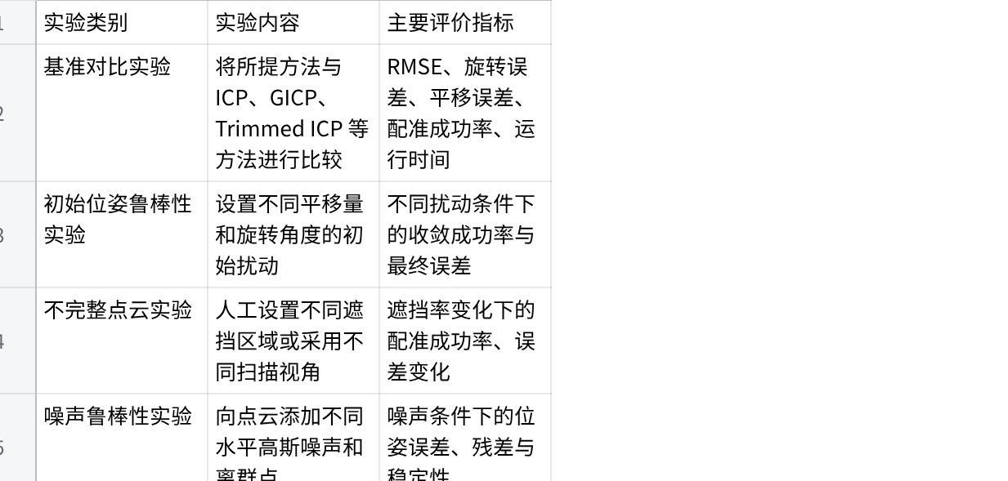
点击图片可查看完整电子表格
实验真值将通过以下方式获得：对于点云配准实验，可人为施加已知刚体变换构造带真值的测试数据；对于实际工件实验，可结合 CAD 理论尺寸、标定工装或人工高精度测量结果评价位姿误差与焊缝位置误差。
通过上述实验，验证所提多级裁剪 ICP 方法在不完整点云条件下的精度与鲁棒性，验证多维自动判定方法对错误配准的识别能力，并验证该方法应用于焊缝提取和机器人执行环节的可行性。

六、可行性分析

6.1 理论可行性
本课题的核心技术涉及三维点云处理、刚体配准、CAD 几何建模与机器人轨迹规划，相关理论和方法已经具备较为成熟的研究基础。
在点云配准方面，PCA 主轴对齐、FPFH 局部特征匹配、PPF 点对特征匹配以及 ICP 精配准等方法已被广泛应用于三维目标识别、工业检测和机器人视觉领域。其中，FPFH 和 PPF 可用于解决大初始位姿差异条件下的粗配准问题，ICP 及其点到面、Trimmed ICP、GICP 等变体可用于高精度精配准。课题拟采用“粗配准 + 多级裁剪 ICP 精配准”的思路，属于在成熟理论基础上的针对性改进，具有明确的理论依据。
在焊缝提取方面，CAD 模型包含工件面、边、拓扑邻接关系等完整的几何信息。OpenCascade 等成熟几何内核能够完成 STEP 模型读取、拓扑遍历、曲面求交和曲线离散等操作。因此，在完成 CAD 模型与现场点云可靠配准后，通过相邻面求交获得焊缝空间曲线具有可行的几何基础。
在机器人执行方面，手眼标定、坐标变换、轨迹插补与姿态规划均为工业机器人领域成熟技术。系统可以先将焊缝轨迹映射至机器人基坐标系，并通过空运行验证轨迹安全性，再逐步开展实际焊接验证。整体技术路线具有清晰的输入、处理流程和输出，理论上可形成“感知—配准—提取—执行”的闭环。

6.2 技术可行性
本课题具备实现各软件功能模块所需的技术条件，拟采用的开发工具和开源库均较为成熟。
系统以 C++ 为核心开发语言，采用 Qt 6 构建软件交互界面；PCL 1.15 提供点云读取、滤波、降采样、法向量估计、FPFH 特征计算、RANSAC 粗配准及 ICP 精配准等基础功能；OpenCascade 用于 STEP 模型解析、拓扑关系获取和相邻面求交；Eigen 用于旋转矩阵、齐次变换矩阵等线性代数计算；VTK 用于模型、点云及配准结果的三维可视化。上述工具之间接口成熟，可以满足系统原型开发需求。
从技术实现路径看，课题将以现有成熟算法为基线，逐步完成以下工作：首先实现模型点云化、扫描点云预处理及可视化；其次实现 PCA、FPFH、PPF 等粗配准方法的对比；在此基础上实现多级裁剪 ICP 精配准；然后构建基于误差、重叠率、特征一致性和稳定性的配准质量判定机制；最后利用 OpenCascade 提取 CAD 焊缝曲线并转换为机器人可执行的轨迹点序列。各模块能够独立调试、逐级集成，技术风险可控。

6.3 硬件与实验条件可行性
课题拟采用海康工业相机获取工件现场三维点云，并通过海康 MVS SDK 完成设备连接、图像/点云采集与数据读取。工业相机能够提供工件实际表面几何信息，为后续点云配准提供输入。
在机器人执行阶段，可通过焊接机器人或机械臂开展轨迹空运行与实际焊接验证。实验初期优先使用标准试件或典型焊接工件验证配准、焊缝提取和轨迹生成结果；在轨迹位置、姿态和安全距离满足要求后，再进一步开展带电弧焊接实验。该分阶段验证方式可降低直接进行实际焊接带来的设备碰撞、焊偏和安全风险。
同时，CAD STEP 模型可作为标准数字基准。通过对模型施加已知平移与旋转变换，可构造具有真实位姿标签的仿真点云数据；再结合实际相机采集点云开展实验，可同时满足算法初期验证和工程应用验证的需要。

6.4 前期工作基础
目前已完成智能焊接系统的软件原型框架搭建，并形成了以 Qt、PCL、OpenCascade、Eigen、VTK 和海康 MVS SDK 为基础的开发环境。系统已具备 CAD 模型读取与显示、现场点云导入与可视化、点云预处理、点云配准及配准结果显示等基础能力。
在算法路线方面，已明确以“CAD 模型点云—现场扫描点云”的全局刚体配准为核心，以粗配准提供初值、以多级裁剪 ICP 实现精配准，并在配准结果基础上开展质量判定与焊缝提取。课题所需的软件框架、数据类型、坐标变换关系和模块边界已经明确，为后续算法完善与系统集成奠定了基础。
需要注意的是，正式提交前应根据实际完成情况补充本节的客观证据。例如，可插入系统界面截图、CAD 模型读取效果、原始点云与滤波后点云对比图、粗配准和精配准结果图，避免仅以文字说明前期基础。

6.5 风险分析与应对措施
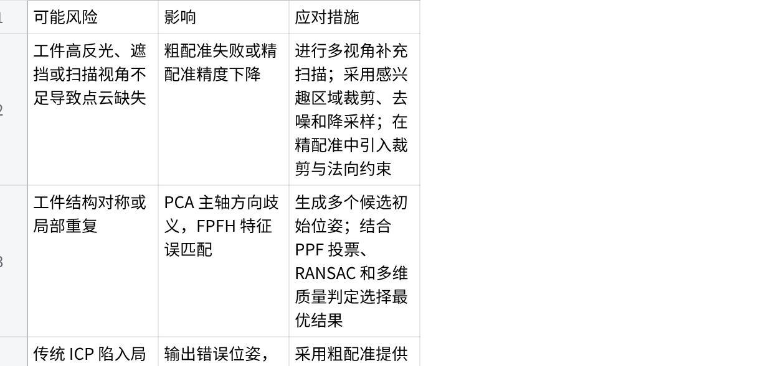
点击图片可查看完整电子表格
综上，本课题在理论基础、软件工具、硬件条件、实验路径和风险控制方面均具备可行性。课题拟采用的技术路线以成熟方法为基础，并将主要研究难点集中于不完整点云鲁棒配准与质量自动判定，研究目标明确，实施条件可满足开题后的进一步研究需求。

七、预期达到的目标与预期研究成果

7.1 预期达到的目标
本课题拟建立一套面向典型焊接工件的三维视觉免示教焊接系统原型。系统以 CAD STEP 模型为数字基准，以工业相机采集的工件现场点云为实际感知输入，在不依赖人工逐点示教和工件精确装夹的条件下，实现工件位姿估计、焊缝自动提取、轨迹生成及机器人执行验证。
预期达到以下目标：
（1）实现面向不完整点云的全局刚体配准。 完成 CAD 模型点云与现场扫描点云的预处理、粗配准和精配准流程；在不同初始位姿、遮挡比例和噪声水平下，获得稳定的工件位姿估计结果。
（2）形成多级裁剪 ICP 精配准方法。 在经典 ICP 的基础上，结合距离统计、法向一致性与迭代阶段进行对应点分级筛选，提升不完整点云条件下的配准精度、收敛稳定性和抗离群点能力。
（3）建立配准质量多维自动判定机制。 基于重叠区域拟合误差、有效重叠比例、局部特征一致性、重复配准稳定性和迭代收敛特征，对配准结果进行“可靠、存疑、失败”三级分类，为后续焊缝提取和机器人动作执行提供安全判据。
（4）实现 CAD 焊缝自动提取与轨迹生成。 通过 OpenCascade 解析 STEP 模型的拓扑关系，利用相邻面求交生成焊缝空间曲线，并完成轨迹点离散、焊枪姿态计算以及接近点、起弧点、收弧点和离开点生成。
（5）完成系统集成与实验验证。 完成点云采集、点云配准、质量判定、焊缝提取和轨迹规划模块的集成；通过仿真数据、标准试件和典型工件验证算法有效性，并完成机器人空运行验证，在实验条件具备时开展实际焊接验证。

7.2 预期研究成果
本课题预期形成以下成果：
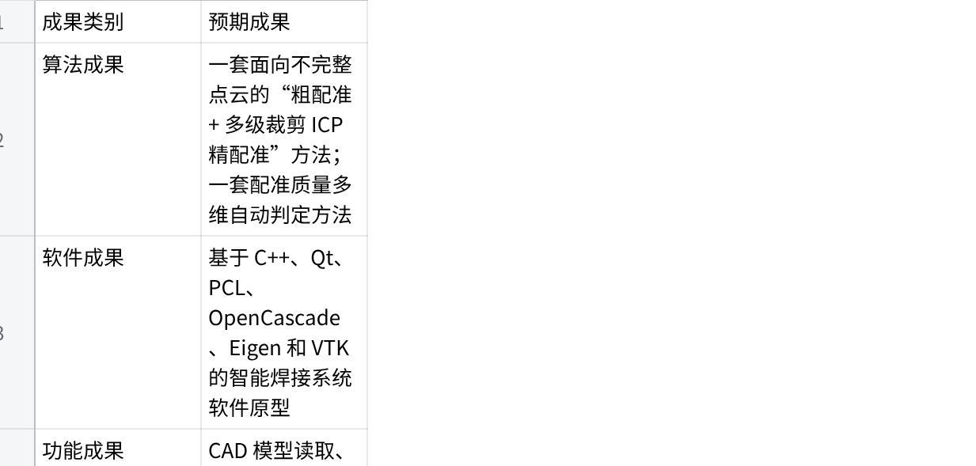
点击图片可查看完整电子表格

7.3 预期考核指标
考虑到配准精度、焊缝定位精度与运行时间受相机精度、工件尺寸、材料反光特性、扫描距离和机器人型号等因素影响，本课题不在开题阶段预先设定缺乏实验依据的绝对数值指标。拟采用“与基准方法比较 + 满足系统应用要求”的方式开展考核，具体指标将在初步实验后确定。
预期评价维度如下：
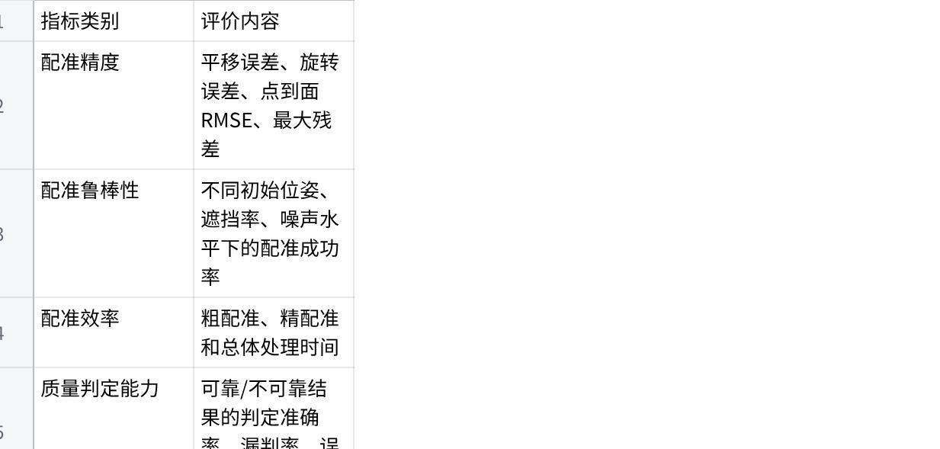
点击图片可查看完整电子表格

7.4 成果形式与应用价值
本课题最终将形成可运行的软件系统原型与配套实验数据。其应用对象为存在装配误差、工件型号切换频繁、人工示教成本较高的典型焊接场景，如钢结构构件、机械结构件、轨道交通装备零部件等。
相较于传统示教再现方式，所构建系统可利用现场扫描点云感知工件实际位姿，通过 CAD 模型提供焊缝结构信息，实现焊缝轨迹的自动生成与调整。研究成果可为后续面向复杂工件的多视角扫描、在线焊缝跟踪、焊接工艺参数自适应调整及数字孪生仿真提供基础。

八、学位论文工作计划
本课题拟按照“文献调研与方案设计—算法研究与软件实现—系统集成与实验验证—论文撰写与修改完善”的总体思路开展。各阶段工作计划如下。
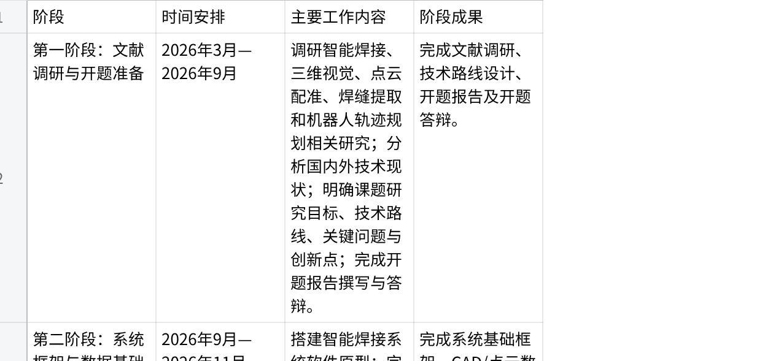
点击图片可查看完整电子表格

8.1 各阶段之间的衔接关系
本课题各阶段具有递进关系。第一阶段完成研究问题定义、技术路线设计和开题；第二阶段建立系统平台和数据基础；第三、四阶段围绕点云粗配准与精配准开展核心算法研究；第五阶段解决配准结果的可信度判定问题；第六阶段将可靠配准结果应用于 CAD 焊缝提取与轨迹生成；第七阶段完成系统集成和实验验证；最后在第八阶段完成论文撰写、修改与答辩。
其中，多级裁剪 ICP 精配准和配准质量多维自动判定是算法研究的核心；焊缝提取、轨迹生成和机器人空运行是工程应用验证环节。若实际焊接实验受设备、场地或安全条件限制，仍可通过机器人空运行、轨迹仿真与标准试件定位实验完成系统有效性验证。

